赣州市中心血站献血者荣誉证书邮寄服务
项目需求询价详情

一、项目物料要求
1.定制3619份信封和感谢信。
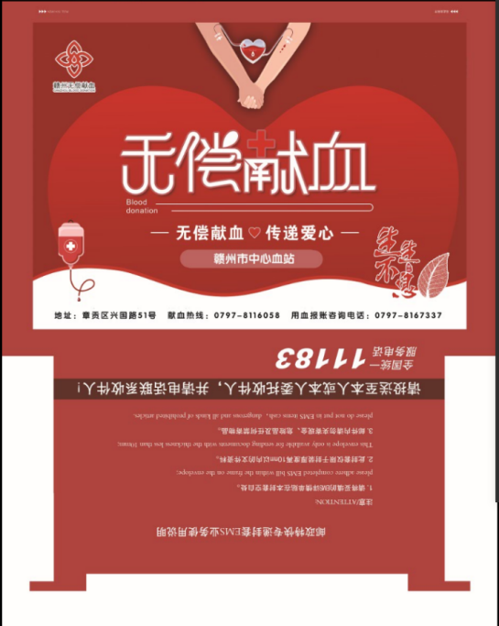
（个性化信封3619枚：342*299mm 300g白纸板）
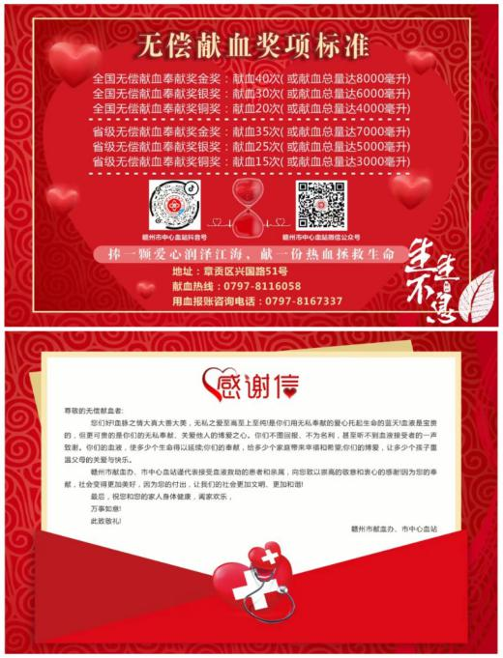
（献血感谢信3619张：210*140mm 250g铜板纸双面打印）
2.定制3619个无偿献血金、银、铜奖的荣誉证书封皮,规格尺寸、材质要求，具体数量如下：

（1）金奖证书：855本，6K（展开长430mm宽290mm），红色丝绒面、含内芯，并印制无偿献血LOGO、颁发单位署名。

（2）银奖证书：878本，8K（展开长360mm宽250mm），红色丝绒面、含内芯，并印制无偿献血LOGO、颁发单位署名。

（3）铜奖证书：1886本，12K（展开长320mm宽220mm），红色丝绒面、含内芯，并印制无偿献血LOGO、颁发单位署名。
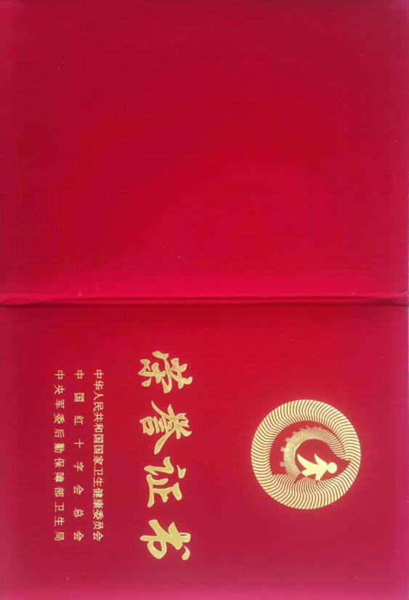
（证书样式统一如上）
二、项目服务要求
1.邮寄前名址电联一对一校对服务，邮寄数量3495份；如3次联系收件人失败，和献血者要求自取的，邮寄方将证书退回我站献血者服务中心，无法联系的证书无需邮寄。
2.证书内页封装入外壳服务，感谢信和证书装入邮寄信封服务。
3.邮寄服务及邮寄到目的地后，电话联系如无人领取退回原寄件地址后由邮寄方退回我站献血者服务中心等服务。
4.献血者指定投放某地，到后期迟迟未领取的，代收点保存1个月期限，如长期无人认领，快递员将收回做退，送回血站。
5.提供后期献血者签收邮件的情况明细。
三、服务项目报价
1.物料报价
（1）定制信封和感谢信报价： 元/套。

（2）定制荣誉证书报价如下：
报价  奖项 | 终身/金 40*28（6K） | 银 35*24（8K） | 铜 29*21（12K）

单价（元/本）
2.邮寄费报价
区域 | 邮寄费用
赣州市
江西（不含赣州）
湖南、湖北、上海、江苏、浙江、安徽、重庆、福建、广东
北京、天津、河北、山东、河南、贵州
山西、陕西、四川、广西、海南、辽宁、云南、甘肃
内蒙古、吉林、黑龙江、宁夏、青海
西藏、新疆

3邮寄服务费整体报价
市中心血站献血者荣誉证书邮寄服务报价清单
奖项 | 材质要求（尺寸见物料要求） | 数量  （本） | 邮寄费（元） |  | 封皮费 |  | （个性化封套+感谢信制作）费用 |  | 总费用报价
奖项 | 材质要求（尺寸见物料要求） | 数量  （本） | 单价  （元/份） | 邮费小计  （元） | 单价  （元/本） | 费用小计  （元） | 单价  （元/套） | 费用小计（元） | 总费用报价
终身奖（6K） | 6K（展开长430mm宽290mm），红色丝绒面、含内芯，并印制无偿献血LOGO、颁发单位署名。 | 81
金奖（6K） | 6K（展开长430mm宽290mm），红色丝绒面、含内芯，并印制无偿献血LOGO、颁发单位署名。 | 774
银奖（8K） | 8K（展开长360mm宽250mm），红色丝绒面、含内芯，并印制无偿献血LOGO、颁发单位署名。 | 754
志愿者（8K) | 8K（展开长360mm宽250mm），红色丝绒面、含内芯，并印制无偿献血LOGO、颁发单位署名。 | 124 | 无需邮寄 | 0
铜奖（12K) | 12K（展开长320mm宽220mm），红色丝绒面、含内芯，并印制无偿献血LOGO、颁发单位署名。 | 1886
合计 | / | 3619 | / |  | / |  | /
备注 |  | - | 各证书寄达地均按赣州市范围测算
备注：
1.服务项目内容本项目物料和服务需求为准；
2.此报价含税，包干价，包含但不限于完成该项目所需要的人工、耗材、交通费、等所有费用;
3.所有响应询价的文件需加盖公章，附上营业执照、税务登记证、机构代码证（提供三证（五证）合一证件），公司联系人和联系电话。必须密封加盖公章，将报价文件原件送达至血站10楼总务科办公室。（未盖章及密封的视为无效）
如有疑惑可联系血站联系人：梁15793477135，华18279798975。

